# **TUTORIAL CREACIÓN DE PROYECTOS**

ACCEDER AL PANEL DE CONTROL Y PULSAR EN EL MENÚ PROYECTOS

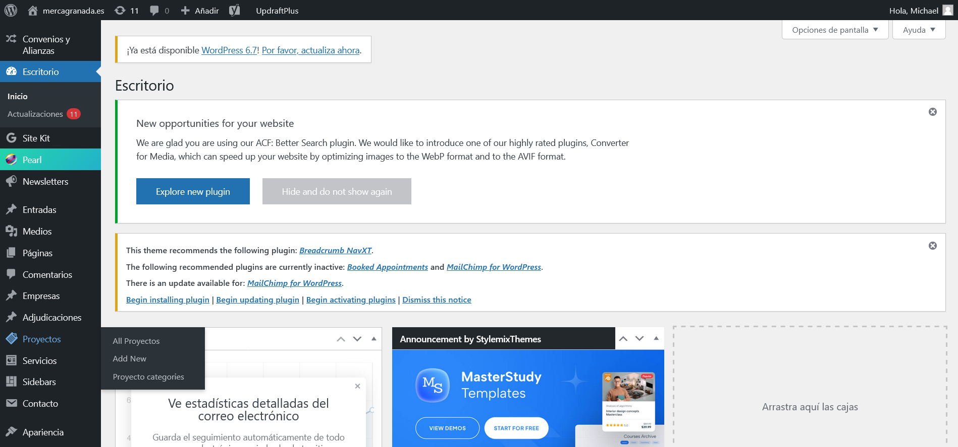

EN LA PÁGINA DE PROYECTOS, NOS PONEMOS ENCIMA DEL ÚLTIMO PROYECTO Y PULSAMOS “DUPLICAR ESTO”

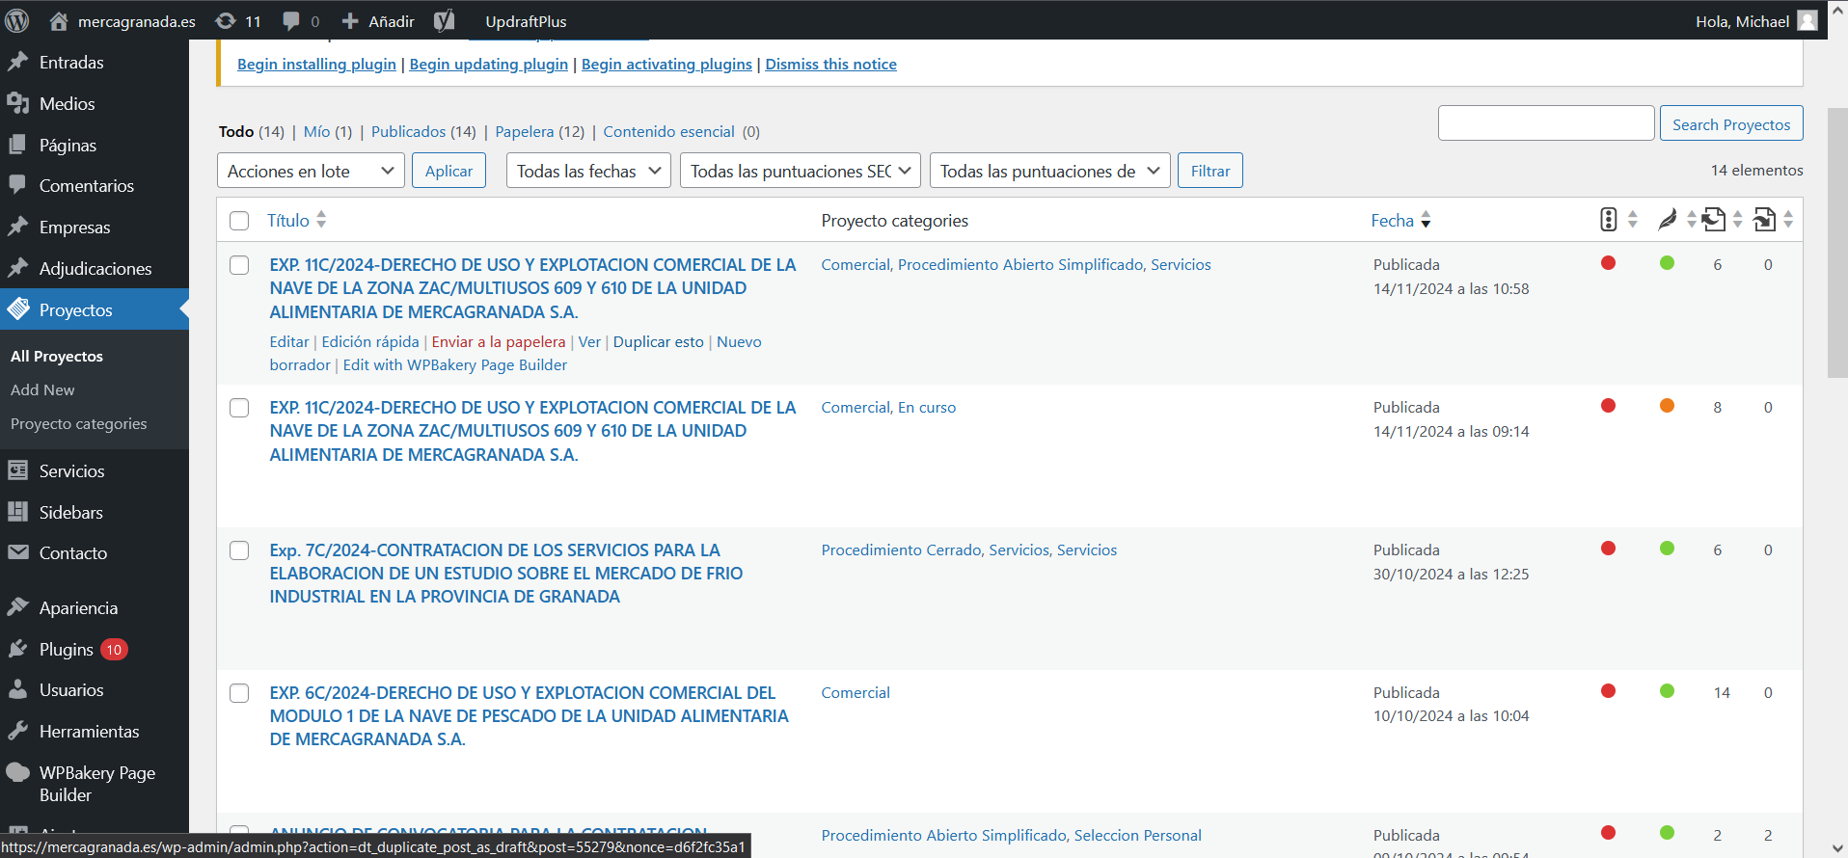

AL DUPLICARLO APARECE UN BORRADOR, NOS PONEMOS ENCIMA DE ELLA Y PULSAMOS EDITAR

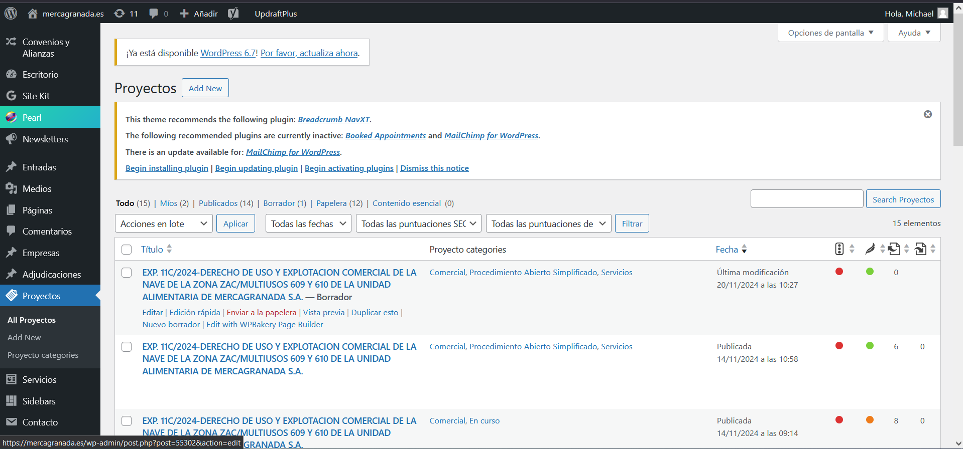

AL PULSAR EDITAR, VEMOS LA PÁGINA DE EDICIÓN DEL PROYECTO, LA PARTE RESALTADA PONEMOS EL TÍTULO QUE VA A TENER EL PROYECTO. EN ESTE CASO VOY A PONER TUTORIAL PROYECTO

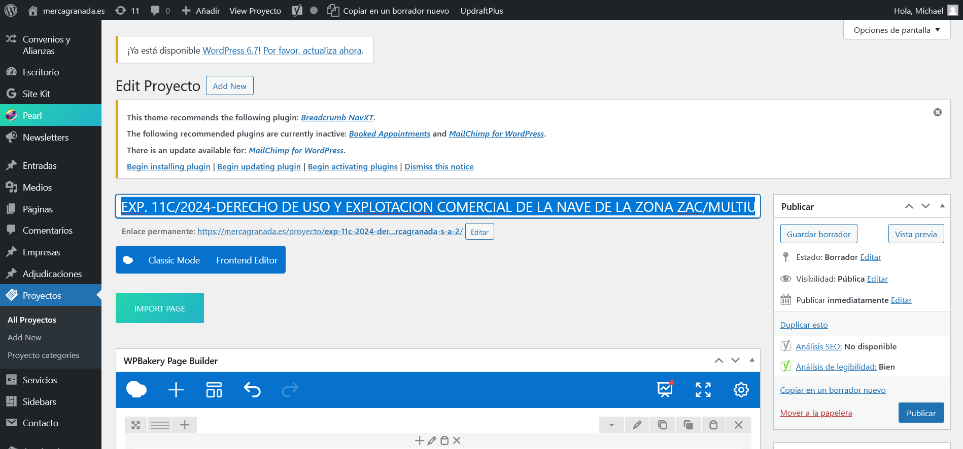

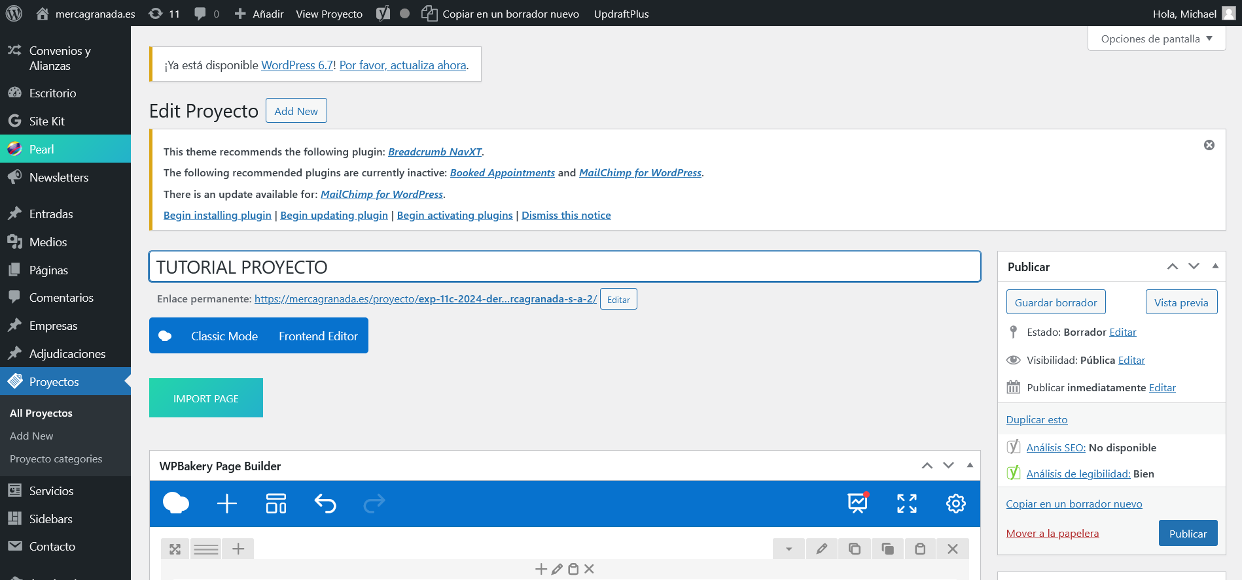

NOS MOVEMOS MÁS ABAJO PARA MODIFICAR EL CONTENIDO DEL PROYECTO, PARA QUE PODAMOS MODIFICAR EL CONTENIDO DE UN BLOQUE PULSAMOS EL ICONO DE LÁPIZ

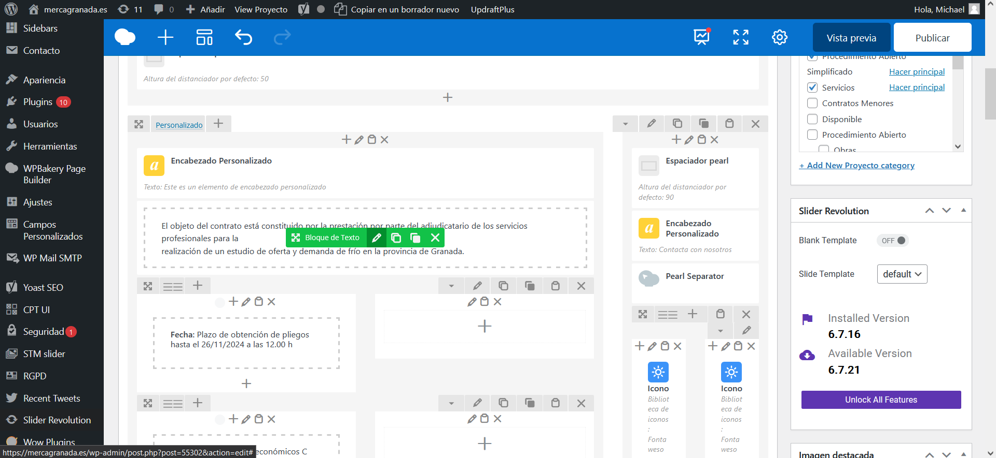

APARECERÁ UNA VENTANILLA DONDE VAMOS A PODER INSERTAR EL CONTENIDO QUE QUERAMOS, PARA GUARDARLO PULSAMOS “GUARDAR CAMBIOS”

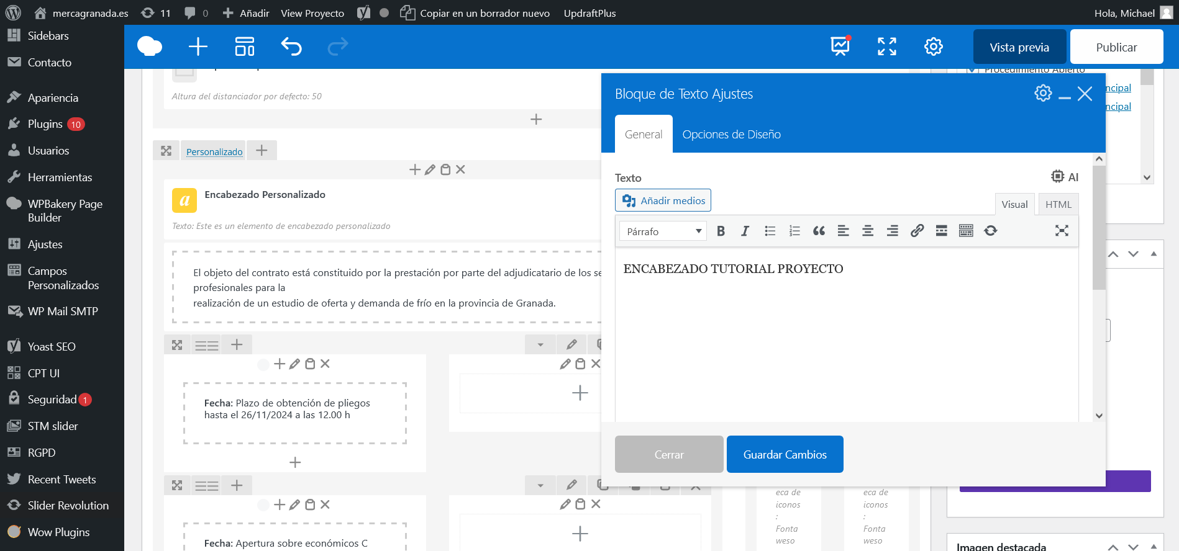

AHORA PARA CUALQUIER DATO DEL PROYECTO POR EJEMPLO FECHAS, CATEGORÍAS O ESTADO MODIFICAMOS LOS DATOS DE ESTOS CAMPOS

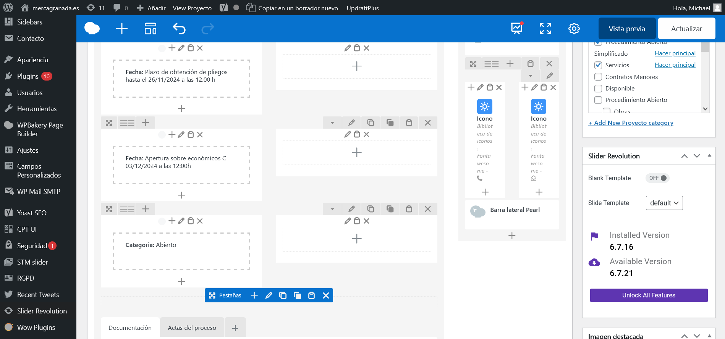

SI QUEREMOS MÁS, LO QUE HACEMOS ES PULSAR ESTE BOTÓN, LO QUE HACE ES DUPLICA ESE BLOQUE

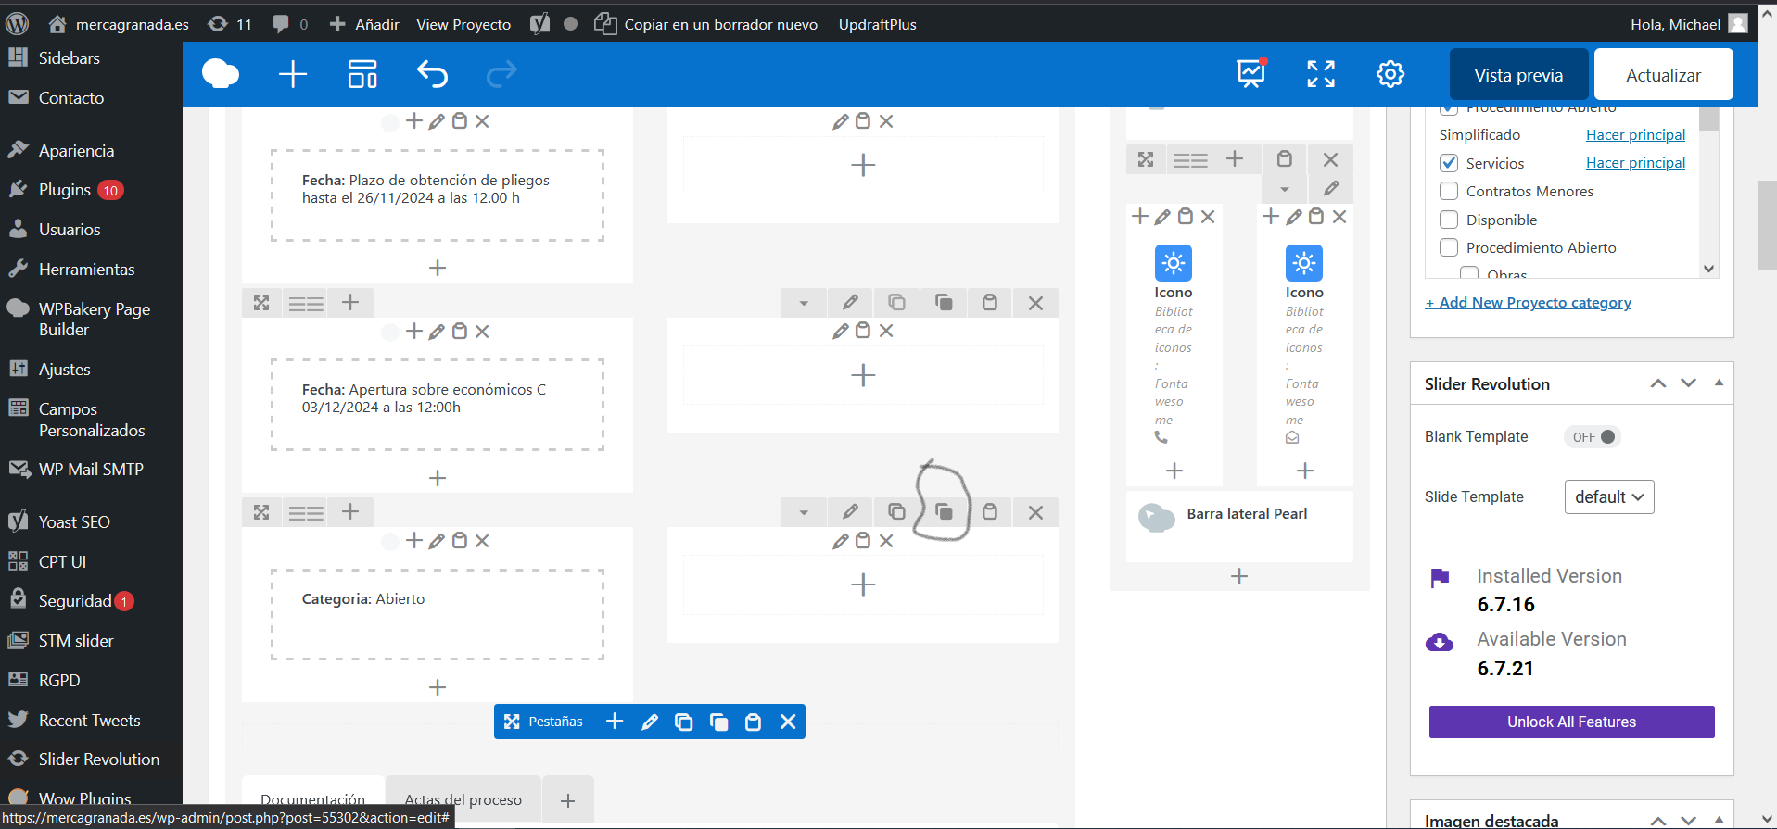

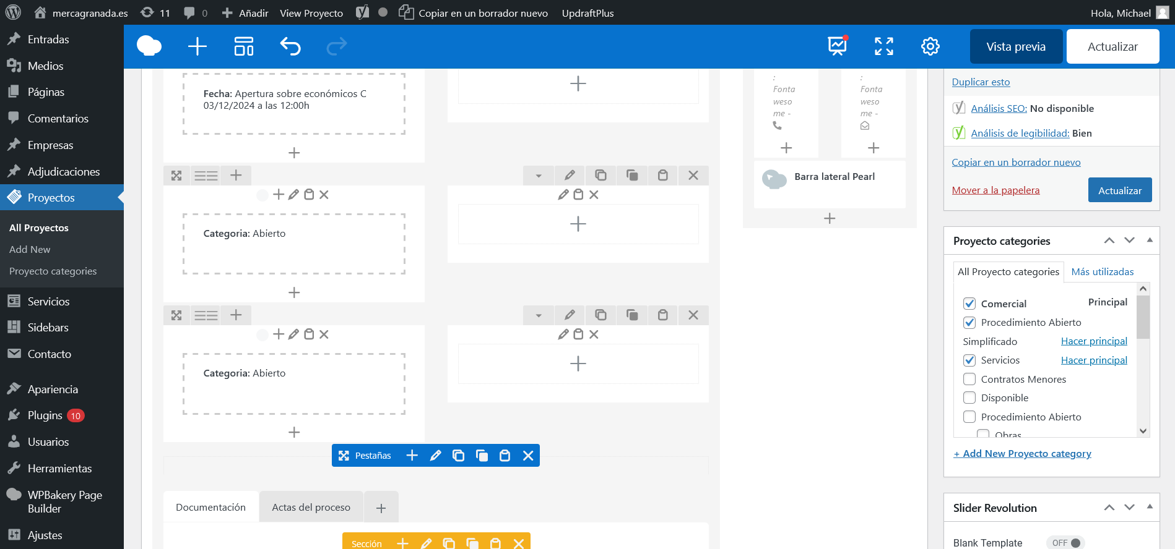

PARA LOS DOCUMENTOS PARA EL PROYECTO, LO VAMOS A PONER EN ESTÁ PARTE

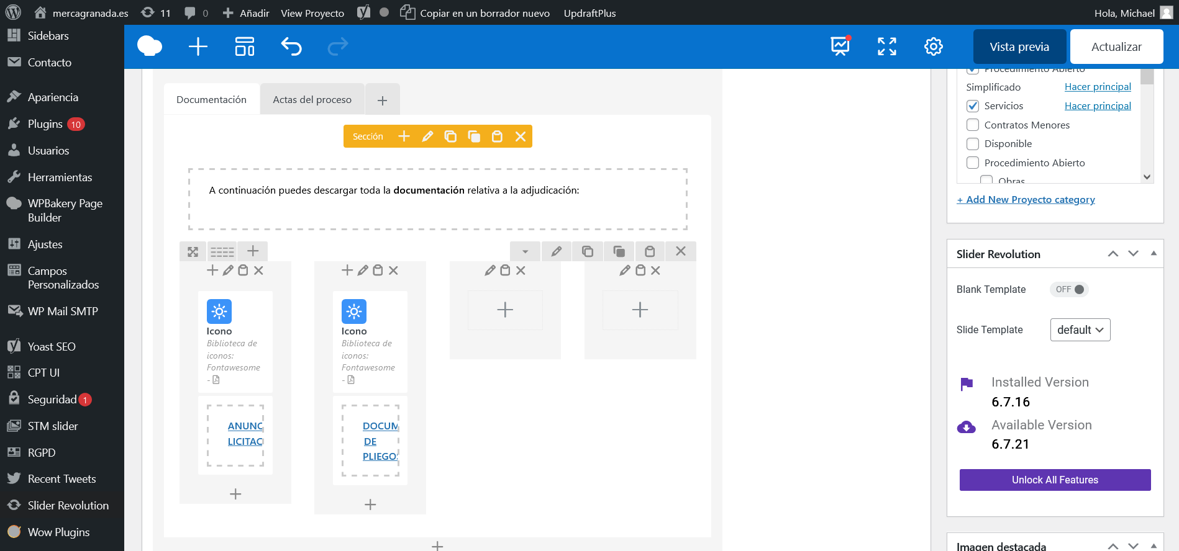

PULSAMOS ESTO PARA QUE APAREZCA LA VENTANILLA PARA MODIFICAR EL DOCUMENTO, COMO SIEMPRE PULSAMOS EL ICONO DE LÁPIZ.

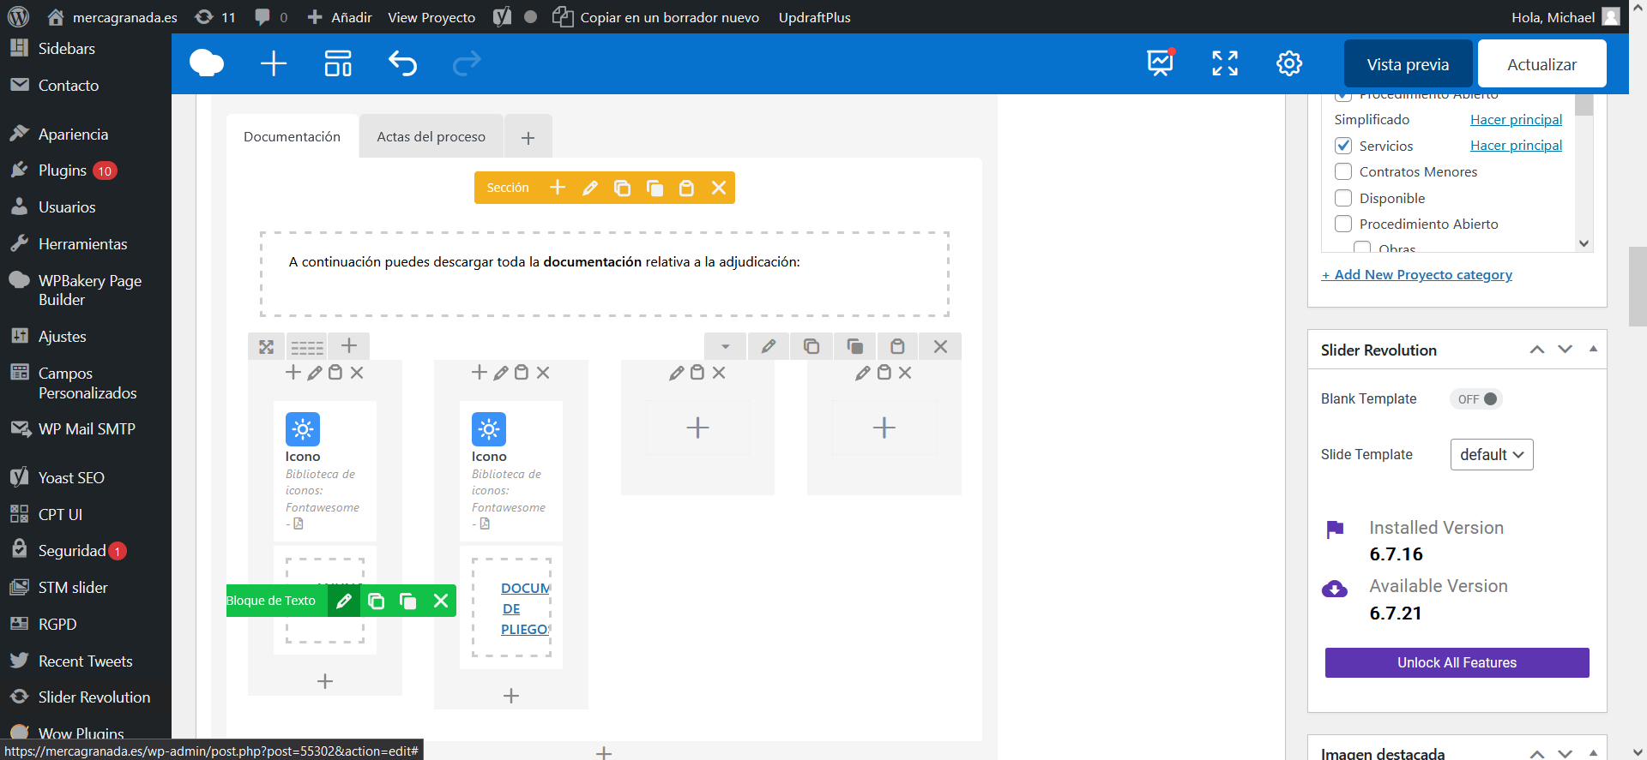

APARECERÁ ESTÁ VENTANILLA, PULSAMOS AÑADIR MEDIOS PARA SUBIR NUESTROS DOCUMENTOS

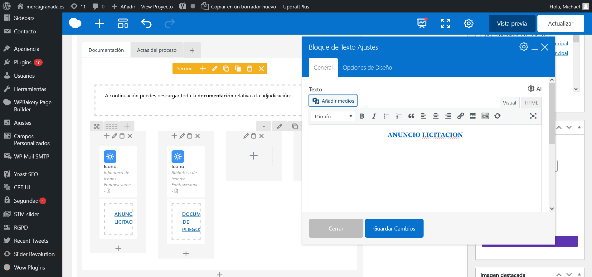

APARECERÁ ESTÁ VENTANA, PULSAMOS SELECCIONAR ARCHIVOS

